Приложение 1

МОДЕЛЬ ОБРАЗОВАТЕЛЬНОЙ СРЕДЫ МДОУ

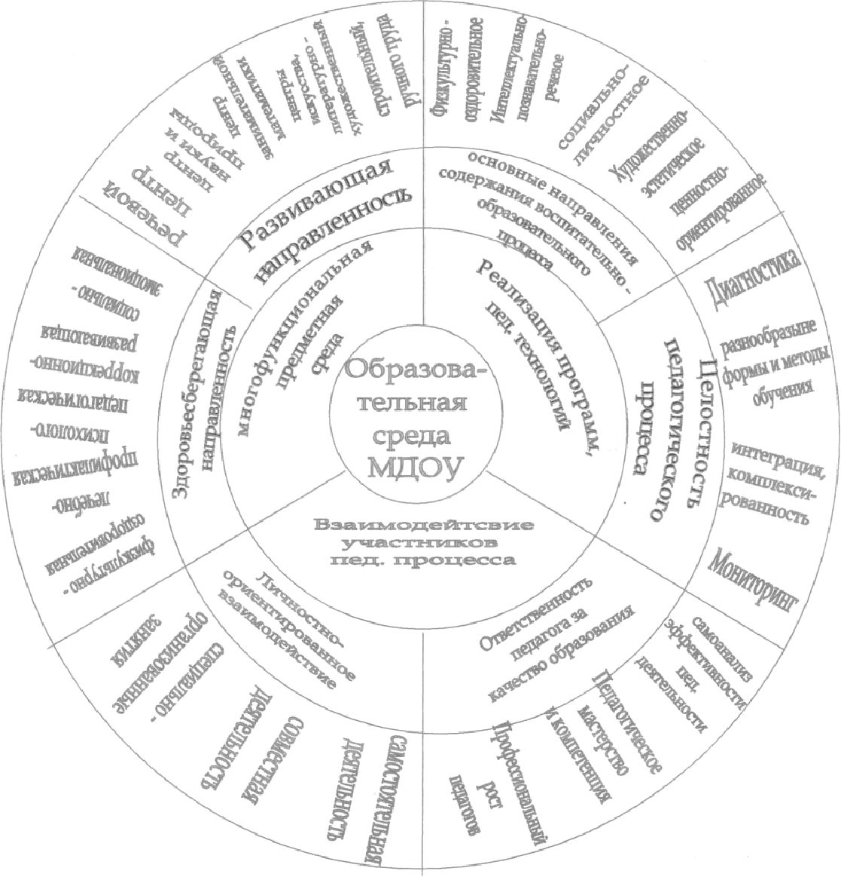

Приложение 2

СХЕМА ОРГАНИЗАЦИИ РАБОТЫ ПЕДАГОГА - ПСИХОЛОГА
Психолого –педагогический процесс
Педагогический процесс
Комплексное обследование детей
Взаимодействие со специалистами Центра, учителя-ми -логопедами
Подготовка к занятиям
Проведение подгрупповых, индивидуальных занятий
Деление детей на подгруппы
Взаимодейст-вие с воспита-телями групп. Формы взаимо-действия:
-консультации, беседы, составление планов работы
Распределение детей для ин-дивидуальной работы
Содержание коррекционной работы
Психологические:
-просвещение,
-профилактика,
-консультирование
с детьми
С родителями
С педагогами
Составление перспектив-ного плани-рования
Согласование планирования работы (семи-нары, пед. часы)
Планирование работы взаи-модействия с ро-дителями (тема-тические занятия, семинары, «круглые столы»)
Прослеживание динамики умственного развития и индивидуально – психологических качеств
Работа по составлению плана

Приложение 3

ПСИХОЛОГИЧЕСКАЯ ПОДДЕРЖКА ДЕТЕЙ ГРУППЫ РИСКА

Группа риска:
- дети с повышенной тревожностью;
- дети с повышенной агрессивностью;
- дети с повышенной депрессивностью
Игровая терапия:
- атреагирование проблемы;
- принятие ребенком себя;
- нахождение конструктивных способов поведения
Элементы арттерапии:
-рисование страхов;
- использование музыки в целях ре-лаксации;
-снятие эмоционального напряжения
Углубленная личностная диагностика – определение внутреннего конфликта ребенка
Индивидуальное консультирование родителей
Информирование о зоне конфликта и помощь во взаимодействии с ребенком
Индивидуальное консультирование педагогов

Приложение 4
СХЕМА ОРГАНИЗАЦИИ РАБОТЫ УЧИТЕЛЯ – ЛОГОПЕДА

Составление перспектив-ного плана
Коррекционно – образовательный процесс
Комплексное обследование детей
Деление детей на группы
Распределение детей для ин-дивидуальной работы
Взаимодействие со специалистами, воспитателями групп
Содержание коррекционной работы
С детьми
С педагогами
С родителями
Согласование планирования работы
Планирование взаимодей-ствия с родителями
Педагогический процесс
Подготовка к занятиям
Проведение фронтальных, подгрупповых, индивидуальных занятий
Отслеживание динамики развития речи и комму-никативной деятельности
Составление плана работы
Работа по собственному плану
Отслеживание результатов на конец учебного года

Приложение 5
МОДЕЛЬ ВОСПИТАТЕЛЬНО – ОБРАЗОВАТЕЛЬНОГО ПРОЦЕССА

Линии развития ребенка | Первая половина | Вторая половина
Физическое, здоровьесбе-регающее | -прием детей на свежем воздухе в теплое время года;  - утренняя гимнастика (физические упражнения, коррекция дыхания, босохождение, оздоровительный бег);  - гигиенические процедуры (умывание, купание в бассейне, игры на воде);  - адаптационно – оздоровительная группа «Здоровячок»;  -физкультурные занятия в зале и на свежем воздухе, физминутки на занятиях;  - физкультурно – ритмические упражнения на занятиях;  - плавание в бассейне: гидроаэробика, водное поло;  - двигательная разминка во время перерыва между занятиями;  - физиолечение, виды массажа,  - использование приемов релаксации: минуты тишины, музыкальные паузы, музыкальная терапия,  - воздушно – температурный режим в группе, свето – воздушные ванны,  - гимнастика для глаз;  -пальчиковая гимнастика,  - коррегирующая, корректирующая, лечебная гимнастика в сочетании с массажем 9медицинский персонал),  - цикл игр – занятий по формированию ЗОЖ, ОБЖ,  -долечивание по рекомендации врача;  -прогулка на свежем воздухе;  -двигательная активность на прогулке 9подвижные игры, игры –упражнения, спортивные упражнения, физкультурные досуги, развлечения);  -полоскание зева кипяченой охлажденной водой,  -витаминопрофилактика, культурно – гигиенические навыки | -гимнастика после сна,  - подвижные игры,  -закаливающие мероприятия (воздушные и водные процедуры, хождение босиком по водно – солевой дорожке, обтирание, умывание);  -танцевально – игровая пластика,  - баскетбол,  - спортивные праздники, развлечения, физкультурные досуги, дни здоровья,  -самостоятельная двигательная активность, игры – соревнования,  -физкультурные занятия с детьми и родителями,  - физкультурные занятия на воздухе,  -индивидуальная работа с детьми по развитию движений на прогулке,  - подвижные игры,  - спортивные упражнения на прогулке,  -прогулки – походы, -спартакиады, конкурсы, физкультурно – спортивные праздники,  - каникулы с Дедом Морозом,  -массаж, дыхательная гимнастика,  - использование приемов релаксации: минутки тишины, музыкальные паузы,  -логоритмическая гимнастика и гимнастика для глаз,  Цикл игр – занятий по формированию ЗОЖ, ОБЖ,  - группа здоровья для ослабленных и часто болеющих детей,  - участие родителей в оздоровительных мероприятиях,  - профилактические мероприятия против гриппа ( в осеннее – зимний период),  -фитотерапия, травотерапия, ароматизация (люстра Чижевского),  - школа здоровья для детей и взрослых, клуб «Экология души».
Познавательно -речевое | -организация познавательных, интегрированных, комплексных, итоговых занятий, которые включают комплексирование программ и технологий;  Целевые прогулки,  - экскурсии, походы, беседы с детьми,  -игры с дидактическим материалом,  -фронтальные, подгрупповые, индивидуальные занятия с детьми по учебному плану,  - игры с правилами, дидактические, словесные, экологические, режиссерские игры,  - художественное чтение.  -театрализованная деятельность,  -интеллектуальная мастерская,  - пальчиковая гимнастика. | - организация и проведение занятий разных видов;  -индивидуальная работа с детьми по разделам программ и педагогических технологий,  -конкурсы, досуги, викторины познавательного характера,  -КВН,  -дидактические, математические, интеллектуальные, словесные игры,  -игры – развлечения, игры – забавы, технические игры,  -ребусы, кроссворды, загадки;  -путешествие в страну «Речецветик»,  -видеофильмы, компьютерные игры;  -шахматное королевство,  - кружковая работа «Малышам о звездах и планетах», «Правила дорожного движения», логоритмика.
Социально – личностно -ориентационное | -занятия по ОБЖ, ЗОЖ;  -прием детей и оценка эмоционального состояния с последующей коррекцией плана работы на день;  -осуществление дифференцированного, индивидуального подходов к ребенку,  -осуществление личностно –ориентированного взаимодействия с детьми,  -составление психолого –педагогической характеристики на каждого ребенка;  - посещение культурных социальных объектов (библиотек, кинотеатров, центров дополнительного образования),  - формирование культурного поведения за столом, на улице, в группе, в транспорте,  -формирование гуманистической направленности в поведении ценностных ориентиров в общении,  -формирование культурно – гигиенических навыков;  - свободные игры с детьми с учетом интересов, желаний детей. | -проведение педагогической диагностики,  - обобщение социального опыта, взаимодействие с микросоциумом (школа, поликлиника, центр дополнительного образования, дом ветеранов, библиотека, музыкальная школа),  -организация игровых тренингов,  - проведение занятий,  - релаксация: «минутки шалости»,  -организация трудовой деятельности, поручений,  - сюжетно – ролевые игры,  -режиссерские игры,  -театрализованная деятельность,  -установление дружеских отношений со сверстниками в играх, развитие патриотических чувств, нравственных качеств,  Формирование правил поведения в группе,  - формирование эмоционально – волевых качеств личности (беседы, художественная литература, игры со сверстниками на прогулке),  -общение младших и старших детей, совместная самостоятельная деятельность.
Художественно - эстетическое | -занятия по изодеятельности, музыкальные, художественное конструирование,  - ТРИЗ и дети;  -работа над эстетикой быта, организация предметно – развивающей среды,  -экскурсии в театр, музей,  -посещение художественных выставок,  -выразительное движение,  -рассматривание образцов,художественной литературы,  -чтение специальной литературы, знакомство с искусством,  -развитие музыкальных способностей на занятиях, в играх, самостоятельной деятельности,  -индивидуальная, подгрупповая работа в уголках изо, музыкальном. | -организация и проведение занятия;  -индивидуальные, подгурпповые занятия,  -введение в мир искусства,  -театральная гостиная,  -режиссерская игра,  -ансамбль ложкарей,  -танцевально –игровая пластика, гимнастика,  -организация кружковой работы,  -выставки детских рисунков, поделок,  -совместные работы взрослых и детей,  -индивидуально – творческая деятельность детей,  -музыкально –художественные досуги;  - музыкальные праздники и развлечения,  -игры на инструментах,  -участие в концертах,  -гостевой обмен,  -участие родителей в музыкальных утренниках,  -организация спектакля.

Приложение 6

МОДЕЛЬ МЕТОДИЧЕСКОЙ РАБОТЫ
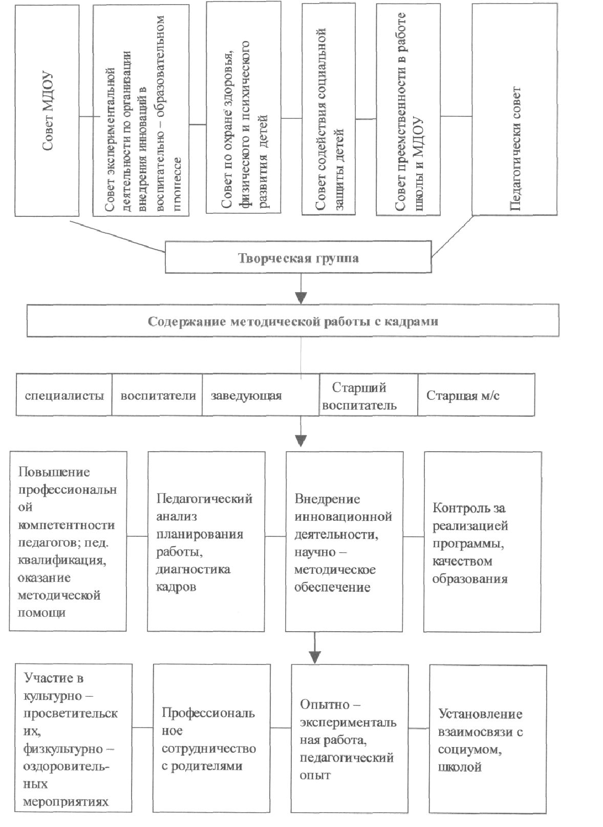

Приложение 7
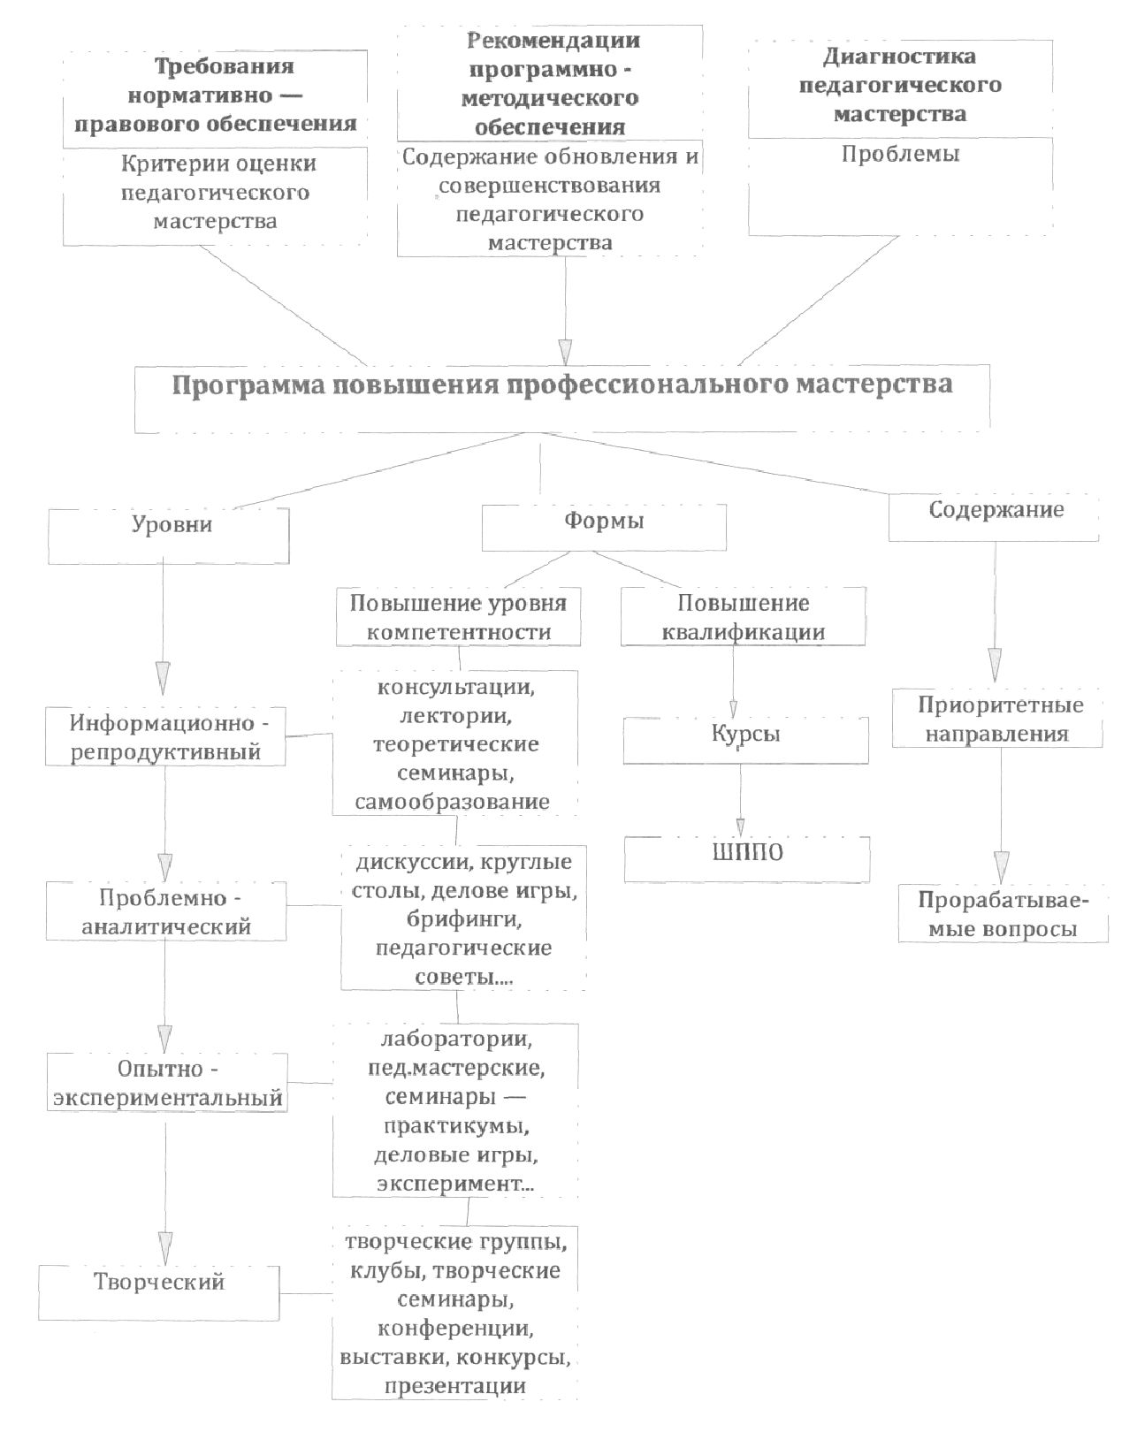
СИСТЕМА РАБОТЫ ПО ПОВЫШЕНИЮ ПРОФЕССИОНАЛЬНОГО МАСТЕРСТВА

